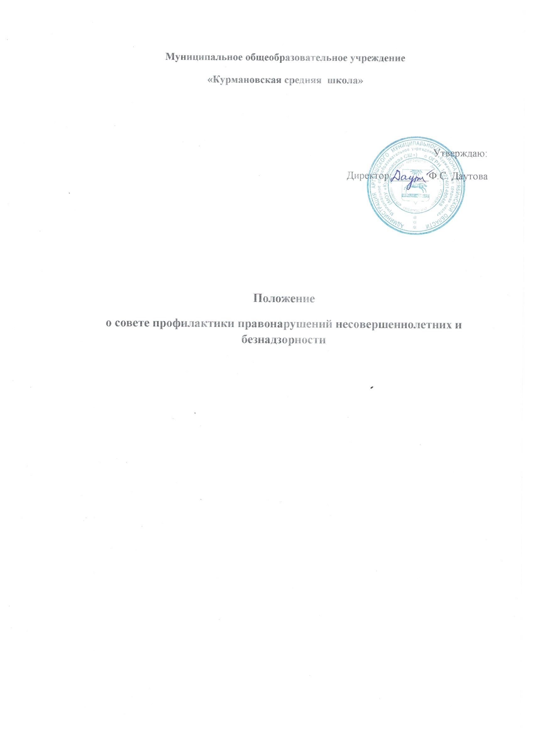

1. Общие положения

1.1. Совет профилактики правонарушений несовершеннолетних и безнадзорности (далее – Совет профилактики) создается для осуществления единого подхода к решению проблем профилактики безнадзорности и правонарушений несовершеннолетних, защиты их прав и законных интересов.
1.2. Совет профилактики объединяет усилия администрации школы, педагогов, службы сопровождения, родителей или лиц их заменяющих для обеспечения эффективности деятельности по МОУ « Курмановская СШ» по профилактике правонарушений и координации действий субъектов профилактики, работающих с детьми и подростками.
1.3. Совет профилактики является общественным органом управления школой. Состав Совета и его изменения утверждаются директором школы.
1.4. Совет профилактики в своей деятельности руководствуется Конвенцией о правах ребенка, Конституцией РФ, Семейным кодексом РФ, Федеральным законом № 120-ФЗ «Об основах системы профилактики безнадзорности и правонарушений несовершеннолетних», Федеральным законом от 29.12.2012 № 273-ФЗ «Об образовании в Российской Федерации», Федеральным законом от 24.07.1998 № 124-ФЗ «Об основных гарантиях прав ребенка в Российской Федерации», Федеральным законом от 23.06.2016 №182-ФЗ «Об основах системы профилактики правонарушений в Российской Федерации», «Концепция развития системы профилактики безнадзорности и правонарушений несовершеннолетних».
1.5. В Положении применяются следующие понятия:
Профилактика безнадзорности и правонарушений обучающихся - система социальных, правовых и педагогических мер, направленных на выявление и устранение причин и условий, способствующих безнадзорности, правонарушениям, антиобщественным действиям обучающихся, осуществляемых в совокупности с индивидуальной профилактической работой с обучающимися и семьями, находящимися в социально опасном положении.
Индивидуальная профилактическая работа – деятельность по своевременному выявлению обучающихся и семей, находящихся в социально опасном положении, а также по их социально-педагогической реабилитации и (или) предупреждению совершения ими правонарушений и антиобщественных деяний.
Несовершеннолетний, находящийся в социально опасном положении, – обучающийся образовательной организации, который вследствие безнадзорности или беспризорности находится в обстановке, представляющей опасность для его жизни или здоровья либо не отвечающей требованиям к его воспитанию или содержанию, либо совершает правонарушение или антиобщественные деяния.
Семья, находящаяся в социально опасном положении, – семья, имеющая обучающегося, находящегося в социально опасном положении, а также семья,
где родители (законные представители) обучающегося не исполняют своих обязанностей по его воспитанию, обучению и (или) содержанию и (или) отрицательно влияют на его поведение либо жестоко обращаются с ним.
Дети, находящиеся в трудной жизненной ситуации, - дети, оставшиеся без попечения родителей; дети-инвалиды; дети с ограниченными возможностями здоровья, то есть имеющие недостатки в физическом и (или) психическом развитии; дети - жертвы вооруженных и межнациональных конфликтов, экологических и техногенных катастроф, стихийных бедствий; дети из семей беженцев и вынужденных переселенцев; дети, оказавшиеся в экстремальных условиях; дети - жертвы насилия; дети, отбывающие наказание в виде лишения свободы в воспитательных колониях; дети, находящиеся в образовательных организациях для обучающихся с девиантным (общественно опасным) поведением, нуждающихся в особых условиях воспитания, обучения и требующих специального педагогического подхода (специальных учебно-воспитательных учреждениях открытого и закрытого типа); дети, проживающие в малоимущих семьях; дети с отклонениями в поведении; дети, жизнедеятельность которых объективно нарушена в результате сложившихся обстоятельств и которые не могут преодолеть данные обстоятельства самостоятельно или с помощью семьи.
Контроль в образовательной организации обучающихся и семей, находящихся в социально-опасном положении (далее – внутришкольный контроль),– система индивидуальных профилактических мероприятий, осуществляемая образовательной организацией в отношении обучающегося и семей, находящихся в социально опасном положении, которая направлена на:
- предупреждение безнадзорности, правонарушений и других негативных проявлений в среде обучающихся;
- выявление и устранение причин и условий, способствующих безнадзорности и правонарушениям обучающихся;
- социально-педагогическую реабилитацию обучающихся и семей, находящихся в социально опасном положении;
- выявление несовершеннолетних, не посещающих или систематически пропускающих занятия в образовательной организации без уважительной причины; анализ и по возможности устранение причин и условий, способствующих пропуску занятий; учет, контроль и проведение мероприятий по возвращению в образовательные организации.

2. Цели и задачи деятельности

2.1. Целью Совета профилактики является создание условий для профилактики безнадзорности и правонарушений среди обучающихся в образовательном учреждении.

2.2. Основные Задачи:
- обеспечение взаимодействия школы с субъектами профилактики и другими организациями по вопросам профилактики безнадзорности и правонарушений, защиты прав и интересов детей;
- оказание помощи родителям (законным представителям) по вопросам обучения и воспитания детей;
- разработка и осуществление комплекса мероприятий по профилактике и предупреждению правонарушений среди обучающихся в образовательном учреждении;
- организация работы с несовершеннолетними и их семьями, оказавшимися в трудной жизненной ситуации и социально опасном положении;
- профилактика систематических пропусков занятий; непосещения обучающихся без уважительной причины.

3. Направления деятельности

3.1. Деятельность Совета профилактики ведется по следующим направлениям: организация работы по выполнению Федерального Закона № 120-ФЗ «Об основах системы профилактики безнадзорности и правонарушений несовершеннолетних», и других нормативных правовых актов в части предупреждения негативных проявлений в детской и подростковой среде; содействие несовершеннолетним в реализации и защите их прав и законных интересов; контроль за условиями воспитания и обучения несовершеннолетних; принятие мер к обеспечению защиты несовершеннолетних от физического, психического и иных форм насилия, от всех форм дискриминации, а также от вовлечения в различные виды антиобщественного поведения; выявление и анализ причин и условий, способствующих безнадзорности, беспризорности и правонарушениям несовершеннолетних и определение мер по их устранению; участие в пределах своей компетенции в организации работы по выявлению и оказанию социально-педагогической
помощи несовершеннолетним, находящимся в социально опасном положении, трудной жизненной ситуации, родителям (законным представителям) несовершеннолетних, не выполняющих своих обязанностей по содержанию, воспитанию и образованию, охране жизни и здоровья несовершеннолетних, отрицательно влияющих на поведение или жестоко обращающихся с несовершеннолетними, ведение учета этих категорий лиц; взаимодействие с территориальными правоохранительными органами, комиссией по делам несовершеннолетних и защиты их прав, органами и учреждениями здравоохранения, социальной защиты населения, родительской и ученической общественностью, а также другими общественными организациями и объединениями; планирование и организация мероприятий направленных на предупреждение девиантного поведения обучающихся; организация просветительской деятельности среди участников образовательного процесса; выявление несовершеннолетних, систематически не посещающих/пропускающих занятия в ОУ без уважительной причины, анализ причин и проведение мероприятий по возвращению их в ОУ; содействие в выборе образовательного маршрута (если академическая неуспеваемость обусловлена личностными особенностями ребенка и/или условиями воспитания).

4. Принципы деятельности

Деятельность Совета профилактики основывается на принципах:
-законности;
-справедливости;
-системности;
-гуманного обращения с несовершеннолетними;
-уважительного отношения к участникам образовательного процесса;
-конфиденциальности информации о несовершеннолетнем и его родителях (законных представителях).
5. Основные функции

5.1. Координация деятельности специалистов служб сопровождения, классных руководителей, родителей обучающихся (их законных представителей), представителей внешкольных организаций по направлениям профилактики безнадзорности и правонарушений, вопросам охраны прав несовершеннолетних.
5.2. Рассмотрение заявлений (представлений) классных руководителей, социального педагога о постановке учащихся на ВШК и принятие решений по данному вопросу.
5.3. Организация и оказание содействия в проведении работы по профилактике безнадзорности и правонарушений среди обучающихся в школе и защите их прав.
5.4. Анализ результатов деятельности классных руководителей и педагогов по профилактике безнадзорности и правонарушений по работе с детьми «группы риска».
5.5. Рассмотрение конфликтных ситуаций, связанных с нарушением локальных актов и устава школы, с проблемами межличностного общения участников образовательного процесса в пределах своей компетенции.
5.6. Привлечение специалистов – субъектов профилактики к совместному разрешению вопросов, относящихся к компетенции профилактики правонарушений и безнадзорности среди несовершеннолетних.
5.7. Подготовка представлений в КДН и ЗП о решении вопроса, связанного с дальнейшим пребыванием учащихся-правонарушителей в образовательном учреждении (образовательной организации) в соответствии с действующим законодательством.

6. Состав и обеспечение деятельности

6.1. Состав Совета профилактики формируется директором ОУ и утверждается приказом.
6.2. Совет состоит из председателя, заместителя председателя, секретаря и членов Совета. Членами Совета могут быть заместители директора по учебно-воспитательной и воспитательной работе, классные руководители, педагоги, социальный педагог, педагог-
психолог, заведующая школьной библиотекой, представители родительской общественности, органы ученического самоуправления, представители органов внутренних дел и иных органов и учреждений системы профилактики безнадзорности и правонарушений несовершеннолетних.
6.3. Численность состава Совета профилактики составляет от 5 до 11 человек.

7. Организация работы

7.1. Обязанности председателя Совета профилактики:
- организует работу;
- утверждает (примерный) план работы (темы-вопросы для обсуждения) на учебный год;
- определяет повестку, место и время проведения заседания;
- председательствует на заседаниях;
- подписывает протоколы заседаний.
7.2. В отсутствие председателя его обязанности выполняет один из заместителей.
7.3. Организационное обеспечение заседаний Совета профилактики осуществляется секретарем.
7.4. Обязанности секретаря:
- составляет проект повестки для заседания,
- организует подготовку материалов к заседаниям;
- информирует членов Совета о месте, времени проведения и повестке дня,
- обеспечивает их необходимыми справочно-информационными материалами;
- оформляет протоколы заседаний,
- осуществляет анализ и информирует членов о ходе выполнения принимаемых решений.
7.5. Обязанности членов Совета профилактики:
- ведут работу по определенным направлениям, в целях соблюдения защиты прав и интересов детей, профилактики безнадзорности и правонарушений несовершеннолетних (представляют примерные планы индивидуальной профилактической работы);
- присутствуют на заседаниях;
- вносят предложения по плану работы, повестке дня заседаний и порядку обсуждения вопросов;
- участвуют в подготовке материалов, а также проектов его решений.
7.6. Члены Совета профилактики участвуют в его работе лично и не вправе делегировать свои полномочия другим лицам.
7.7. На заседания могут быть приглашены:
- специалисты образовательного учреждения и субъекты профилактики, взаимодействующие с учащимся, рассматриваемыми на заседании, и их родителями;
- классный руководитель;
- учителя-предметники;
- представители других учреждений и служб района сельского поселения.

8. Регламент деятельности

8.1. Совет профилактики рассматривает вопросы, отнесенные к его компетенции, на своих заседаниях, которые проходят не реже одного раза в месяц (за исключением экстренных случаев либо сложившейся обстановки в школе).
8.2. Экстренное (внеочередное) заседание может быть созвано по распоряжению директора школы решению большинства его членов.
8.3. При разборе персональных дел (утверждении программ (планов) индивидуальной профилактической работы, осуществлении промежуточного контроля их реализации, полным завершением данной работы или ее продлением) приглашаются классные руководители, специалисты других учреждений и ведомств, родители, общественные воспитатели. В исключительных случаях родители, общественные воспитатели могут не приглашаться на данные заседания, но обязательно должны быть проинформированы о положении дел. Учащегося информируют о постановке на внутришкольный контроль, о результатах проводимой работы, снятии с учета, при отрицательном результате - продлении индивидуальной профилактической работы, либо ходатайстве перед комиссией по делам несовершеннолетних и защите их прав о принятии административных мер.

9. Категории лиц, в отношении которых проводится индивидуальная профилактическая работа

9.1. Совет профилактики организует и проводит систему индивидуальных профилактических мероприятий в отношении следующих категорий несовершеннолетних:
- безнадзорные, беспризорные;
- склонные к бродяжничеству;
- употребляющие психоактивные вещества;
- пропускающие учебные занятия без уважительной причины;
- состоящие на учете в органах внутренних дел, комиссии по делам несовершеннолетних и защите их прав при органе местного самоуправления за совершение антиобщественных действий, правонарушений, преступлений;
- нарушающие Устава МОУ « Курмановская СШ»
Основания для постановки на внутришкольный контроль несовершеннолетних:
- непосещение или систематические пропуски учебных занятий без уважительных причин (2 недели подряд или по совокупности 2 недели в течение 1 месяца);
- неуспеваемость;
- грубое или неоднократное нарушение Устава ОУ и Правил поведения учащихся;
- причисление себя к неформальным объединениям и организациям антиобщественной направленности;
- имеющееся отклоняющееся поведение: агрессивность, жестокость;
- предрасположенность к суицидальному поведению (суицидальные попытки);
- постановка на профилактический учет в Отделение участковых уполномоченных полиции и подразделения по делам несовершеннолетних (далее - ОУУПиПДН).
Основания для постановки на внутришкольный контроль семей (законных представителей):
- семьи, имеющие детей, находящиеся в социально опасном положении (безнадзорность или беспризорность);
- семьи, находящиеся в социально опасном положении;
- семьи, признанные на заседании КДН , находящимися в социально опасном положении.
Решение о постановке на внутришкольный контроль или снятии с контроля принимается на заседании Совета профилактики.
Для постановки несовершеннолетнего и (или) семьи (законных представителей) на внутришкольный контроль представляются следующие документы:
- характеристика несовершеннолетнего (представление) от классного руководителя;
- выписка о посещаемости и отметок за текущий период;
- заявление родителей или иных законных представителей несовершеннолетнего;
- сообщение органов внутренних дел о постановке на профилактический учет;
- постановление КДН о признании в социально опасном положении.

Снятие с внутришкольного контроля обучающихся или их семей осуществляется по решению Совета по профилактике при наличии:
- позитивных изменений;
- окончания государственной образовательной организации;
- смены места жительства;
- перехода в другую образовательную организацию;
- по другим объективным причинам.
Для снятия несовершеннолетнего и (или) семьи (законных представителей) с внутришкольного контроля представляются следующие документы:
- информация ответственного лица, назначенного решением Совета, о выполнении плана индивидуальной профилактической работы с несовершеннолетними его родителями (законными представителями);
- характеристика несовершеннолетнего (представление) от классного руководителя;
10. Содержание деятельности

10.1. Совет профилактики осуществляет аналитическую деятельность:
- изучает уровень преступности и правонарушений среди обучающихся школы;
- изучает состояние профилактической деятельности школы, эффективность проводимых мероприятий;
- выявляет детей с девиациями в поведении;
- определяет причины и мотивы антиобщественного поведения учащихся.
10.2. Совет профилактики осуществляет непосредственную деятельность по профилактике правонарушений учащихся:
- рассматривает персональные дела учащихся с антиобщественным поведением; определяет программу (план) индивидуальной профилактической работы с учащимся и представляет ее (его) на утверждение директору школы;
- направляет в случае необходимости учащегося или его родителей на консультации к специалистам (психологу, дефектологу, медицинскому, социальному работнику и т. п.);
- осуществляет постановку и снятие обучающегося с внутришкольного контроля в школе;
- организует в особо сложных случаях индивидуальный патронаж над учащимся;
- вовлекает учащихся, состоящих на внутреннем и внешнем учете, в объединения дополнительного образования детей, проводит коллективные творческие дела, мероприятия, летнюю оздоровительную кампанию, трудовые объединения, действующие в школе, городе;
- осуществляет профилактическую работу с неблагополучными семьями;
- заслушивает на своих заседаниях отчеты отдельных классных руководителей, педагогических работников, других специалистов, привлеченных к проведению индивидуальной профилактической работы, о состоянии данной работы; информирует директора школы о состоянии проводимой работы с учащимися, исполнительской дисциплины привлеченных работников школы;
- определяет сроки проведения индивидуальной профилактической работы с учащимся;
- оказывает помощь общественным воспитателям, закрепленным за учащимся, педагогам, работающим с данным учащимся (организует работу педагогического консилиума);
- организует обучение педагогического коллектива современным формам и методам профилактической деятельности;
- консультирует педагогов при выборе образовательных технологий с учетом индивидуально-психологических особенностей и образовательных потребностей обучающихся.

11. Права

Совет профилактики в пределах своей компетенции имеет право:
- запрашивать от классных руководителей сведения, необходимые для работы, а также приглашать их для получения сообщений и объяснений по рассматриваемым вопросам;
- осуществлять контроль воспитательной работы в классах;
- рассматривать информацию, докладные записки педагогов по вопросам поведения, успеваемости и посещаемости уроков учащимися, фактах жестокого обращения с детьми со стороны взрослых;

- ставить и снимать с внутришкольного контроля обучающихся, семьи;
- ходатайствовать перед администрацией о принятии мер административного воздействия к несовершеннолетним;

13. Документация

13.1. Приказ о создании Совета по профилактике правонарушений и безнадзорности среди несовершеннолетних, где указан состав.
13.2. Заявления, обзорные справки, представления на вызываемых на Совет профилактики.
13.3. План работы Совета профилактики.
- дата и место заседания Совета профилактики;
- общее количество присутствующих членов (кворум) с указанием ФИО;
- содержание рассматриваемых вопросов;
- фамилия, имя, класс и сведения, имеющие значение для рассмотрения материалов об обучающихся или о родителях (законных представителях);
- сведения о явке участвующих в заседании лиц, разъяснении им их прав и обязанностей;
- объяснения участвующих в заседании лиц;
- содержание заявленных в заседании ходатайств и результаты их рассмотрения;
- сведения о решении;
- подпись членов комиссии, обучающихся и родителей (законных представителей).
13.5. Выписка из протокола с решением подписывается на заседании председателем и секретарем и выдается под подпись родителю (законному представителю).

Состав комиссии Совета по профилактике правонарушений и безнадзорности среди несовершеннолетних
№ | Ф.И.О. | Должность
1 | Валишина Эльфира Миндияровна | Педагог-организатор
2 | Шаймухаметова Лилия Рашитовна | Учитель математики
3 | Бадретдинов Уел Ибраевич | Учитель истории
4 | Шайхитдинова Венера Зарифовна | Зам.по УВР
5 | Байгильдина Динара Раульевна | Фельдшер ФАП
6 | Сайфутдинова Светлана Нусратовна | Учитель начальных классов
7 | Шакирвоа Катиба Закирьяновна | Педагог-библиотекарь
.

